|  |  |  |  |  |
| --- | --- | --- | --- | --- |
| **FGA 0238 *-* Testes de Software – Turma:** | | 01 | **Semestre:** | 2025.1 |
| **Nome:** | Júlia Takaki Neves | | **Matrícula:** | 221029249 |
| **Equipe:** | Grupo 05 - Iceberg | |  |  |

Relatório de Falhas

Sistema: i-Educar – Gestão Escolar Pública

Funcionalidade: Cadastro de Servidores/Professores

**Falha 1 — Carga Horária 00:00**

Descrição:  
O sistema permite cadastrar servidores com carga horária de 00:00 horas, o que é um valor inválido, já que não faz sentido associar a um servidor uma carga horária nula.

Impacto:  
Compromete a integridade dos dados e pode gerar inconsistências na alocação de horários, relatórios e cálculos baseados em carga horária.

Passos para reprodução:

1. Acessar a tela de Cadastro de Servidores/Professores.
2. Preencher os campos obrigatórios.
3. Informar a carga horária como 00:00.
4. Salvar o cadastro.

Resultado obtido:  
O cadastro é efetuado com sucesso.

Resultado esperado:  
Exibição de mensagem de erro impedindo o cadastro com carga horária de 00:00.

Evidência:

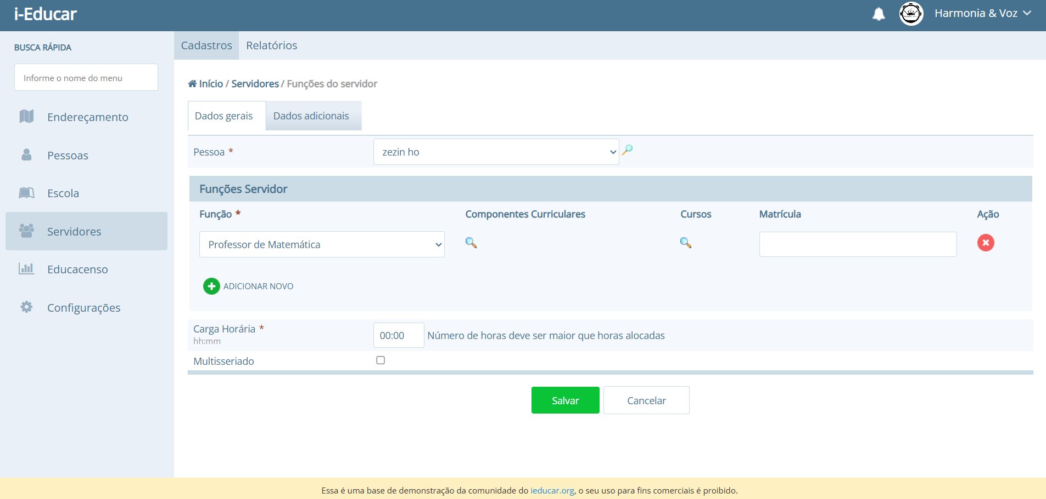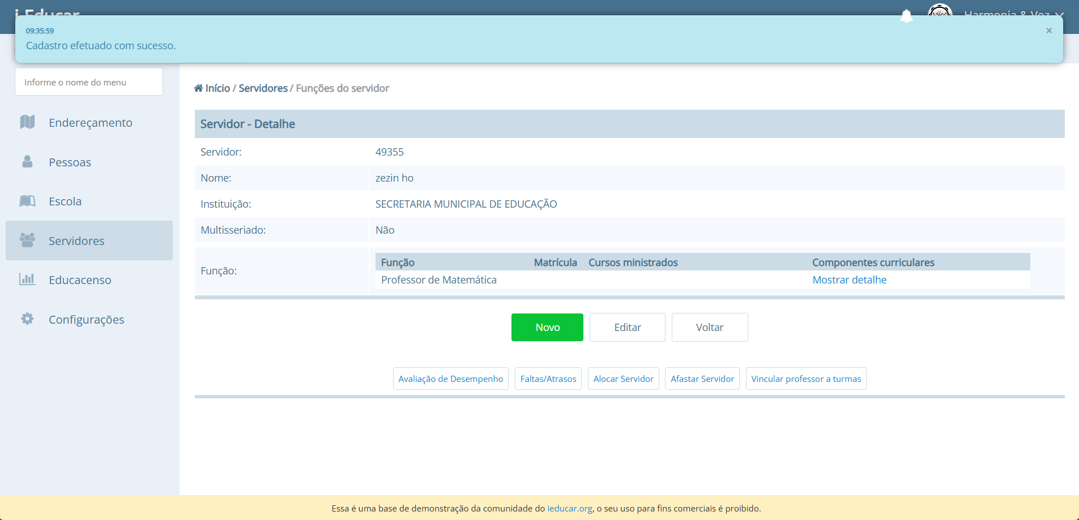

**Falha 2 — Edição permitindo Carga Horária superior a 99:59**

Descrição:  
Durante o cadastro de um servidor, o sistema impede corretamente que a carga horária ultrapasse 99:59. No entanto, ao editar o registro de um servidor já cadastrado, é possível alterar a carga horária para um valor superior, como 100:39, e o sistema salva normalmente.

Impacto:  
Inconsistência de regra de negócio, quebra do limite estipulado e possibilidade de relatórios incorretos ou incoerentes relacionados a horas trabalhadas.

Passos para reprodução:

1. Acessar a listagem de servidores.
2. Selecionar um servidor cadastrado.
3. Editar a carga horária para 100:39.
4. Salvar a edição.

Resultado obtido:  
A edição é efetuada com sucesso.

Resultado esperado:  
Exibição de mensagem de erro e impedimento de salvar carga horária superior a 99:59.

Evidência:

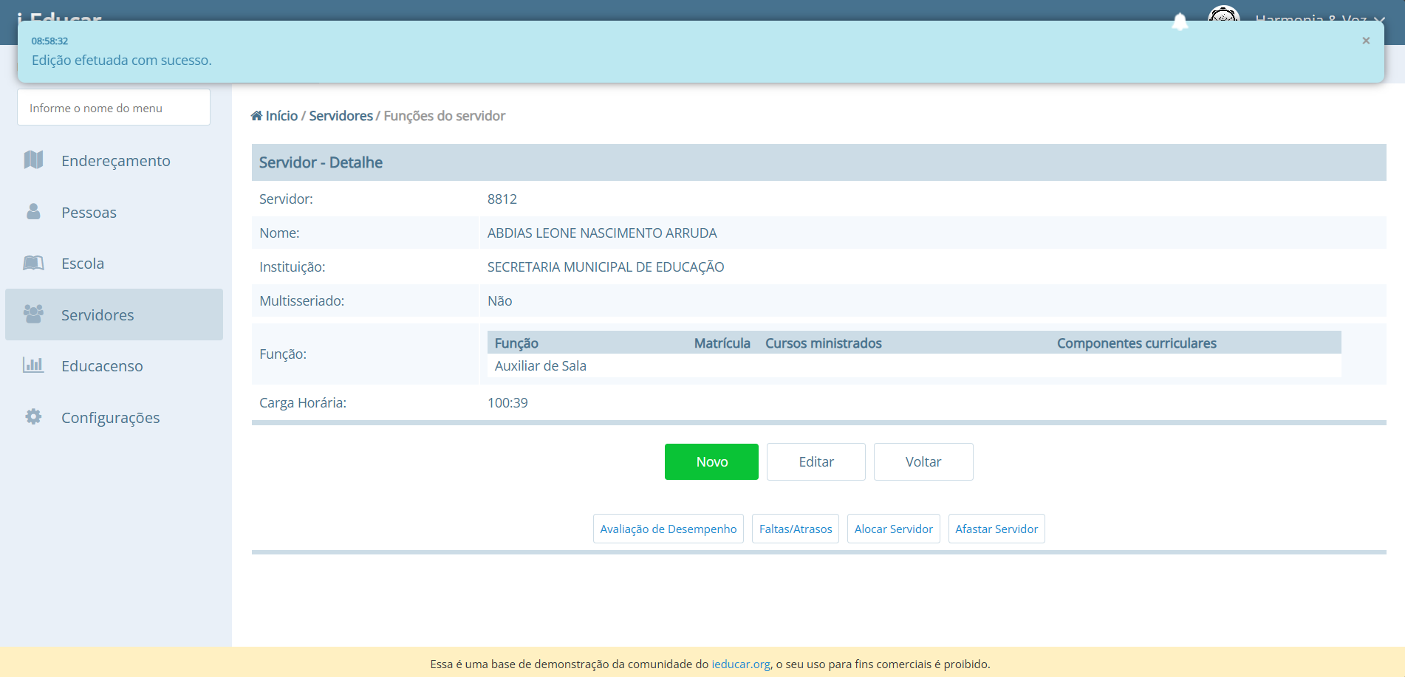

As duas falhas encontradas impactam diretamente a integridade dos dados no sistema e devem ser corrigidas para garantir consistência nas regras de negócio de carga horária. Recomenda-se:

* Validar no cadastro e na edição que a carga horária não seja 00:00.
* Uniformizar a validação de valor máximo de carga horária (99:59) tanto no cadastro quanto na edição.